سوال:

فرض کنید $u=\left[\begin{matrix}a \\ b\end{matrix}\right]$ و $v=\left[\begin{matrix}c \\ 0\end{matrix}\right]$ باشند به طوری که a، b و c مقادیری مثبت می باشند. ابتدا مساحت متوازی الاضلاعی که توسط نقاط u ، v ، u+v و **0** مشخص می شود را محاسبه کنید، سپس دترمینان ماتریس های $\left[\begin{matrix}u & v\end{matrix}\right]$ و $\left[\begin{matrix}v & u\end{matrix}\right]$ را حساب کنید. در نهایت با رسم شکل، نتیجه گیری خود از قسمت اول و دوم سوال، بیان کنید.

پاسخ:

مساحت متوازی الاضلاعی که به واسطه نقاط $u=\left[\begin{matrix}a \\ b\end{matrix}\right]$، $v=\left[\begin{matrix}c \\ 0\end{matrix}\right]$، $u+v$ و $0$ مشخص می شود، برابر با $cb$ خواهد بود. چرا که قاعده این متوازی الاضلاع به طول $c$ است و ارتفاع این شکل برابر با $b$ است.

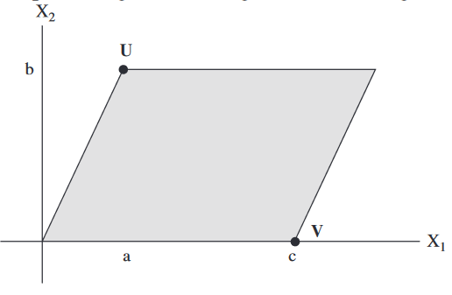

همچنین $\det\left[\begin{matrix}u & v\end{matrix}\right]=\det\left[\begin{matrix}a & c \\ b & 0\end{matrix}\right]=-bc$ و $\det\left[\begin{matrix}v & u\end{matrix}\right]=\det\left[\begin{matrix}c & a \\ 0 & b\end{matrix}\right]=cb$ می باشد. بنابراین می توان نتیجه گرفت دترمینان ماتریسی که ستون هایش، بردار هایی است که اضلاع گذرا از نقطه $0$ متوازی الاضلاع را مشخص می کند، یا برابر با مساحت این متوازی الاضلاع است یا برابر با قرینه مساحت این متوازی الاضلاع خواهد بود.

$$Area of Parallelogram=\left|\det\left[\begin{matrix}u & v\end{matrix}\right]\right|$$